
Projekt je spolufinancován Evropskou unií
II/448 Drahanovice – Olomouc - CZ.06.1.42/0.0/0.0/15_002/0002354
Projekt se skládá ze 4 průtahů obcí ležících na jedné komunikaci II/448. Čtyři části projektu tvoří průjezdní úseky obcemi Ústín, Ludéřov, Drahanovice a Rataje. Výsledným produktem předkládaného projektu je úprava nenormových a opotřebovaných úseků komunikace II/448, včetně odvodnění. Jednotlivé úseky jsou upravovány v součinnosti s obcemi. Stávající stav komunikace je v nevyhovujícím stavu. V úsecích se vyskytují rozsáhlé síťové trhliny, příčné i podélné trhliny, hrboly po vysprávkách, opotřebení EKZ, lokální konstrukční deformace a místy je vozovka v havarijním stavu se sníženou až havarijní únosností. Zvolená technologie se liší v jednotlivých průtazích obcemi (recyklace za horka – remix plus nebo frézování vozovky a výměna asfaltových vrstev). Dále potřebná sanace, která zajistí spolu s vyšší frakcí zrna v ložné vrstvě zvýšení únosnosti komunikace. Součástí úpravy je obnova případně výstavba odvodnění komunikace (uliční vpusti, zatrubnění příkopů, odkalovací jímky).
Původní stav:
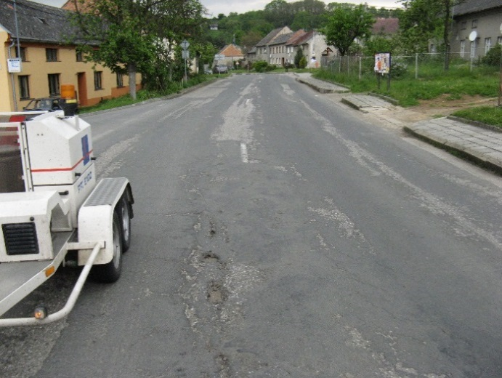
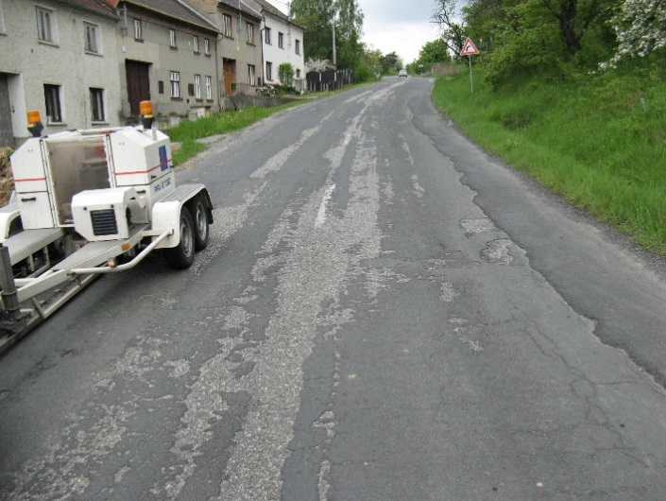
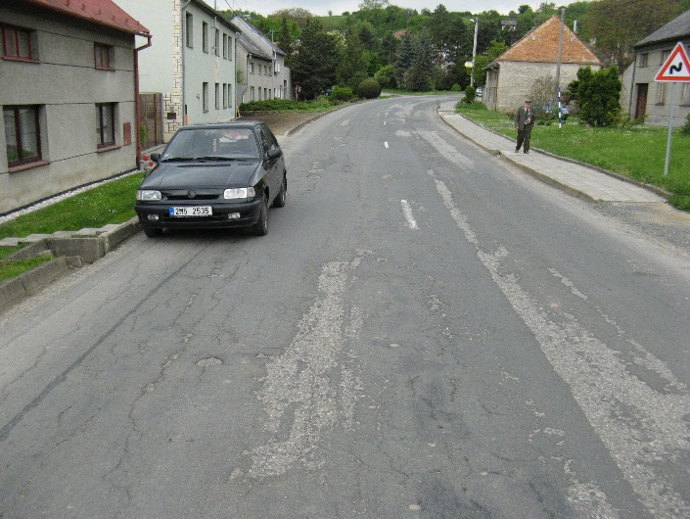
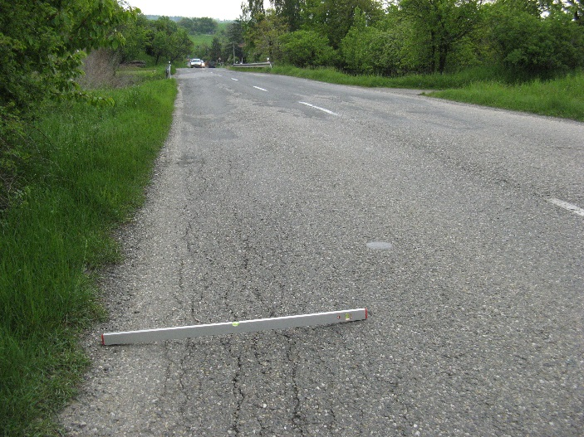
Nový stav
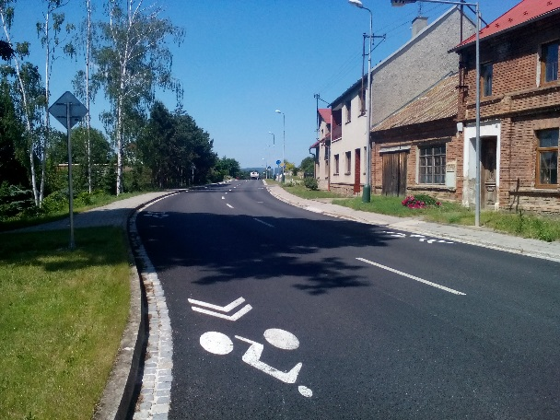
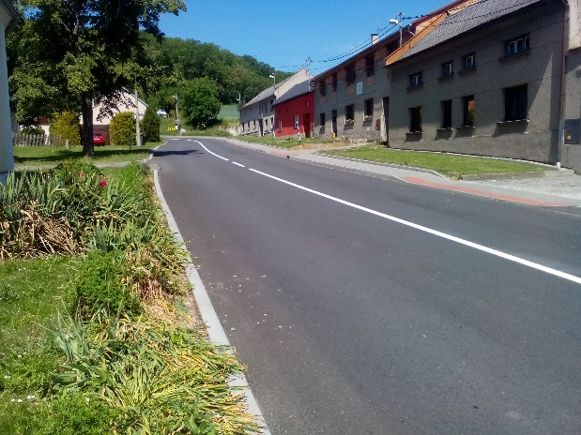
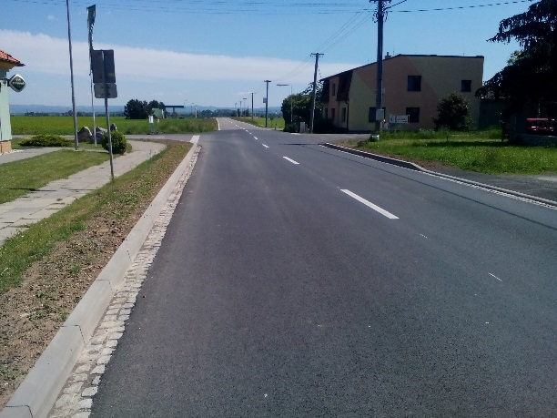
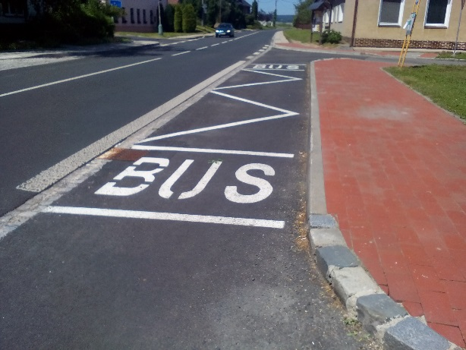
Uzavření SOD: Zhotovitel: VŘ SILNICE GROUP a.s.
Datum: 14. 6. 2017
Doba výstavby: 159 kalendářních dní
Cena díla: 23 072 387,29 Kč vč. DPH
Cena díla vč. dodatků 22 659 137,14 Kč vč. DPH

Realizace: Předání staveniště: 30. 6. 2017
Předání stavby: 25. 4. 2018 (poslední část Drahanovice)
Kolaudační souhlas: 9. 5. 2018 (poslední část Drahanovice)

Právní akt vydaný: 1. 3. 2017
Financování dle právního aktu: Způsobilé výdaje: 21 144 780,01
Vlastní zdroje: 2 114 478,00
Výše dotace EU: 17 973 063,01
Výše dotace SR: 1 057 239,00
NZV: 2 540 095,17

